广州爱孕记信息科技有限公司

软件部署管理规范

文件编号 | AYJ/WI730-009
版 本 号 | A/0
生效日期 | 2019年6月16日
页 数 | 共4页

编制/日期
审核/日期
批准/日期

修订日期 | 修订内容 | 修订前版本 | 备注

- 目的
为规范本公司软件系统部署工作过程及相关要求。
- 范围
适用于本公司所有软件开发的系统部署流程。
- 职责
3.1项目负责人应完成部署计划，安排面向用户的系统培训，协助进行安装、修改系统。
3.2开发人员应协助项目负责人进行部署相关活动。
- 工作内容
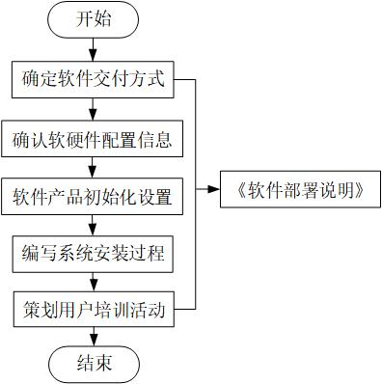

4.1确定软件产品交付方式
项目负责人应按照项目需求，提前做好以下相关交付准备工作并信息记录到《软件部署说明》，本软件通过计算机终端预装交付。
4.2确定软硬件配置信息
项目负责人应确保用户系统软硬件符合合法性及《需求规格说明书》中的配置要求，确认后将结果更新到《软件部署说明》。
4.3软件产品初始化设置
项目负责人应确保软件产品已设置为初始化，没有遗留测试数据。
4.4编写系统安装过程
为了让用户更快捷安装系统，项目负责人或开发人员根据系统安装迁移过程，将系统安装过程更新到《软件部署说明》中。
4.5策划用户培训活动
项目负责人应根据项目实际情况，制定用户培训计划，用户培训计划更新到《软件部署说明》。一般情况为用户的操作培训，培训完后，项目负责人应对用户的培训效果进行跟踪与分析，可根据需要进行再培训。
- 相关文件
无
- 相关记录
《软件部署说明》
《需求规格说明书》

